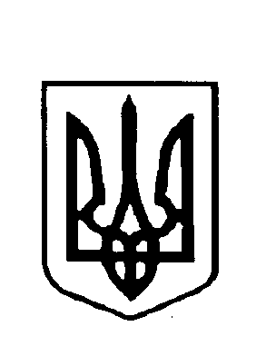
ВАРКОВИЦЬКА сільська рада
(Восьме скликання)
виконавчий комітет
Рішення
24 січня 2025року |  | № 6

Про стан звернень, що надійшли
до виконкому Варковицької
сільської ради у 2024році

На виконання Законів України „Про місцеве самоврядування в Україні”, « Про звернення громадян», «Про постанову Кабінету Міністрів України від 24 вересня 2008 року № 858 «Про затвердження класифікатора звернень громадян» та розглянувши звернення громадян , що надійшли до виконкому Варковицької сільської ради у 2024році виконком сільської ради

В И Р І Ш И В:
1.Довідку про підсумки роботи із зверненнями громадян за 2024рік взяти до відома.
2.Працівникам виконавчого комітету, відповідальним за розгляд звернень забезпечувати кваліфікований, своєчасний, неупереджений і об’єктивний розгляд звернень громадян з метою вирішення порушених у них питань, задоволення законних вимог заявників. Виключати при розгляді звернень громадян прояви формалізму та бюрократизму. Вживати всіх заходів щодо скорочення кількості повторних та колективних звернень, звернень до органів державної влади вищого рівня .
3.У роботі із зверненнями громадян особливо уважно ставитися до вирішення проблем, з якими звертаються ветерани війни і праці, учасники АТО/ООС, інваліди, інші непрацездатні особи, багатодітні сім’ї, одинокі матері та інші громадяни, які потребують соціального захисту та підтримки .
4.Контроль за виконанням даного рішення залишаю за собою.

Сільський голова Юрій ПАРФЕНЮК

Довідка про підсумки роботи
із зверненнями громадян у 2024 році

Аналіз роботи зі зверненнями громадян засвідчив, що у 2024році зменшилась загальна кількість звернень громадян. Протягом 2024року до Варковицької сільської ради надійшло 179 звернень проти 399 звернень 2023року. Основна кількість звернень стосується земельних відносин – 70, соціального захисту – 29, комунального господарства – 14, діяльності органів місцевого самоврядування - 30 та ін.
Зі 179 питань порушених у зверненнях громадян 166 вирішено позитивно, а на 13 - надано роз’яснення.
Всі звернення на сьогоднішній день є актуальними і потребують позитивного вирішення. Звернення розглядаються по мірі надходжень , в терміни згідно чинного законодавства. Про прийняті рішення заявники повідомляються в письмовій або усній формах. При потребі видаються виписки рішень на руки заявникам.
Прийом та розгляд звернень учасників бойових дій, АТО, Матерів – героїнь проводиться першочергово особисто керівником.
Питання щодо роботи із зверненнями громадян щоквартально розглядається на засіданнях виконкому.
Скарг на роботу органів виконавчої влади, щодо роботи із зверненнями, не поступало.

Секретар с/ради Алла ОМЕЛЯНЮК

